一种基于液态拓扑的实时生成式结构计算方法及系统
发明专利申请插图送审稿

说明书摘要
本发明公开了一种基于液态拓扑的实时生成式结构计算方法及系统。该方法建立路由-变换等价映射（Route≡Transform），证明在可重构互连网络中，对数据集合施加一次拓扑重构操作等价于施加一次对应的数学变换，从而将数据搬运成本内嵌于计算操作本身。在此基础上，构建包含11个正交原语的最小完备集合LTC-11，即FUSE、PULL、CAST、SWAP、GEMM、FOLD、MAPS、SCAN、MOVE、LINK、TICK，覆盖通信、计算、数据和控制四类操作。对原语序列执行拓扑融合优化，包括相邻拓扑合并、流水线预取和原语融合。该系统包含可重构互连网络单元、计算节点单元、原语调度器单元和全局同步单元，支持从FPGA原型到液态拓扑芯粒到晶圆级集成的多级硬件实现路径。本发明适用于大语言模型推理、雷达信号处理和高性能科学计算与生成式结构计算。
摘要附图：图3。
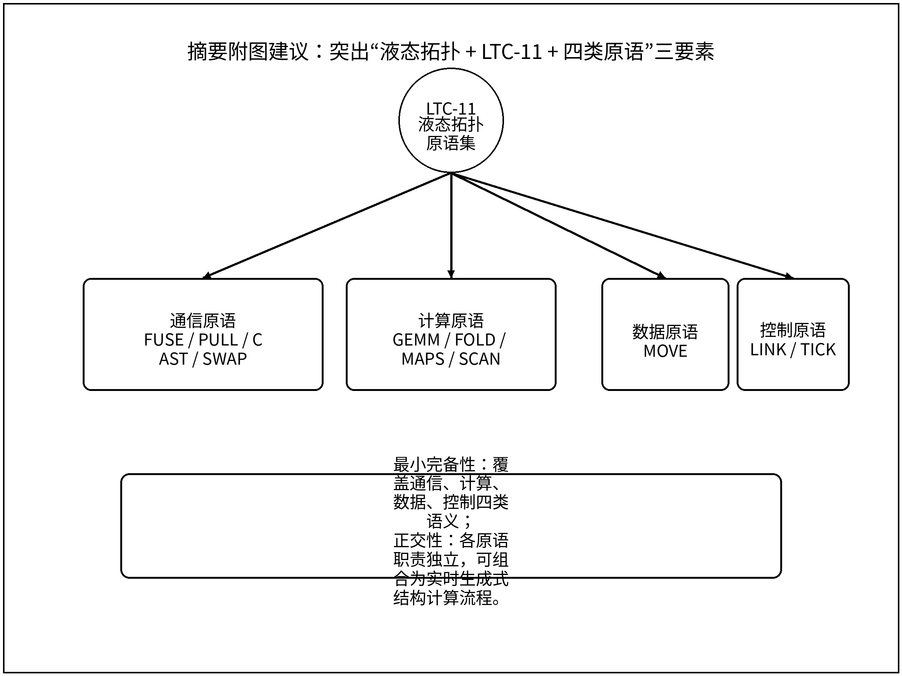
图3 LTC-11液态拓扑原语集分类关系图

说明书
技术领域
[0001] 本发明涉及集成电路体系结构、可重构计算与智能计算领域，特别涉及一种面向智能计算、高性能计算和信号处理的、基于液态拓扑的实时生成式结构计算方法及其硬件实现系统。
背景技术
[0002] 当今计算系统面临“数据搬运墙”的根本瓶颈。Mark Horowitz在ISSCC 2014的经典报告《Computing's Energy Problem (and what we can do about it)》中指出：在45nm工艺节点下，一次32位浮点乘加运算仅消耗约3.7 pJ，而从片外DRAM读取32位数据则需约640 pJ，数据搬运能耗超过计算本身约200倍。随着工艺节点从45nm缩减至7nm乃至5nm，计算单元的能量效率持续改善，但片间和片外数据搬运的能耗改善幅度远低于计算单元本身，导致“数据搬运主导能耗”的矛盾日益尖锐。
[0003] 现有固定拓扑计算体系存在以下核心缺陷：
[0004] 第一，冯·诺依曼架构的存算分离导致大量数据在计算单元与存储单元之间往返搬运。以大语言模型推理为例，一个参数量为23亿（2.3B）的模型在INT4量化下，单次令牌生成需读取约1.15 GB权重数据，若权重存储于片外DRAM中，按每比特5 pJ计算，仅数据搬运一项即消耗约46 mJ，而同等规模计算仅需约0.015 mJ，搬运能耗超过计算能耗约3000倍。
[0005] 第二，当前主流GPU/TPU集群采用固定拓扑（如NVLink的全连接、TPU的2D Torus），集合通信操作（如AllReduce、AlltoAll）需要在固定拓扑上运行软件路由算法。这种“先建固定路再走数据”的范式导致路由延迟与计算延迟串行叠加，互连资源利用率低下。以混合专家模型（Mixture-of-Experts, MoE）的专家路由为例，AlltoAll通信在千节点规模下可占据总推理时间的30%-50%。
[0006] 第三，现有固定拓扑计算范式中，集合通信操作（AllReduce、Broadcast、Scatter、Gather等）在语义层面被视为独立于计算的“通信开销”，通信原语与计算原语分属不同的软件栈层级（如NCCL负责通信、cuBLAS负责计算），两者无法在编译期或硬件层面实现融合优化。
[0007] 软件定义晶上系统（SDSoW）技术由邬江兴院士团队于2019年提出，通过晶圆级异构集成与软件定义互连实现硬件资源的动态重组。Cerebras公司的晶圆级引擎WSE-3实现了46,225 mm²单颗晶圆上900,000个AI核心的集成，片上SRAM达44 GB，片上带宽达21 PB/s。这些工程实践表明，当计算节点间的物理互连距离从传统PCB/光纤级别压缩至晶圆级，数据搬运能耗可降低一至两个数量级。
[0008] 然而，现有技术仍停留在“软件定义硬件资源重组”的工程层面，缺乏一套数学上完备、硬件上可映射的统一计算原语体系，以将互连拓扑的动态重构与数学变换在语义层面实现等价融合。具体而言，现有技术未解决以下问题：（一）缺乏将“路由”与“变换”在数学层面证明等价的理论框架；（二）缺乏一组正交且最小完备的原语集，能同时覆盖通信、计算和控制三类操作；（三）缺乏从原语集到硬件寄存器传输级实现的系统方法。
发明内容
[0009] 针对上述现有技术的缺陷，本发明提出一种基于液态拓扑的实时生成式结构计算方法及系统，以下简称“液态拓扑计算方法及系统”。所谓“液态拓扑”，是指互连结构可随任务语义、数据流向和时序约束实时生成、连续切换并保持计算语义一致性的动态结构计算范式，其核心创新在于：
[0010] 第一，提出“路由即变换”（Route≡Transform）定理，证明在可重构互连网络中，对N个节点的数据集合施加一次拓扑重构操作，在数学上等价于对该数据集合施加一次相应的线性或非线性变换，从而将数据搬运成本内嵌于计算操作本身，消除传统架构中通信与计算的串行叠加。
[0011] 第二，构建包含11个正交原语的最小完备原语集（LTC-11），覆盖通信、计算、数据和控制四类操作，任意两个原语之间不可互相替代，且任意可计算的并行操作均可由该原语集的有限组合表达。
[0012] 第三，提出从原语集到硬件实现的系统方法，包括原语到RTL IP核的映射规则、原语组合到应用场景（大语言模型推理、雷达信号处理、稀疏矩阵运算等）的分解规则、以及现有通信库（NCCL、MPI）和计算库（BLAS）到LTC原语的自动翻译规则。
[0013] 本发明的技术方案如下：
[0014] 一种基于液态拓扑的实时生成式结构计算方法，包括以下步骤：
[0015] 步骤S1，定义互连网络拓扑状态空间：将包含N个计算节点的可重构互连网络的拓扑状态定义为一个N×N的邻接矩阵A，其中A(i,j)∈{0,1}表示节点i与节点j之间是否存在直接物理连接；定义拓扑变换操作Φ为对邻接矩阵A的行列置换操作，即Φ(A)=P·A·P^T，其中P为N×N置换矩阵。
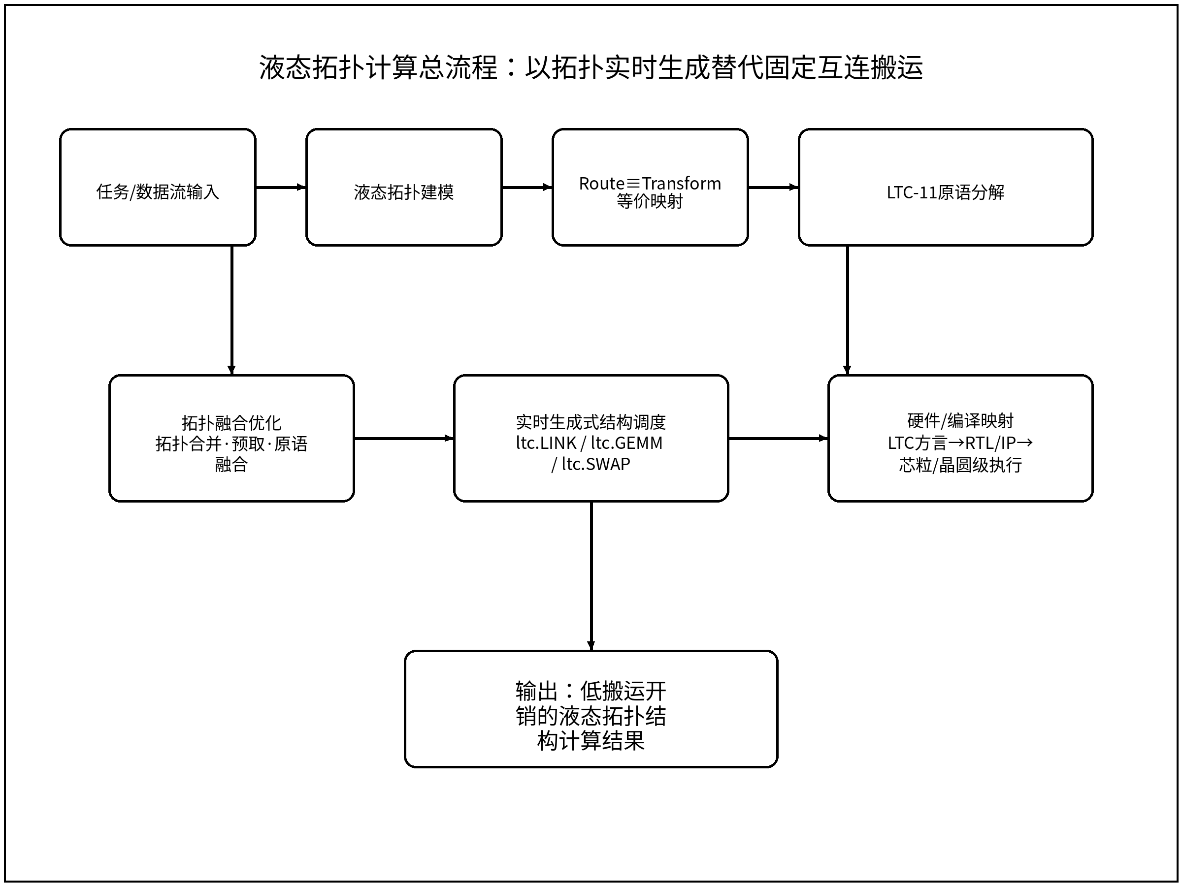
图1 液态拓扑计算方法整体流程图
[0016] 步骤S2，建立路由-变换等价映射：对于分布在N个计算节点上的数据向量x=[x₁, x₂, ..., xₙ]^T，定义路由操作R(x)为通过重构互连拓扑将数据从源节点集合搬运至目标节点集合的操作；定义变换操作T(x)为对数据向量x施加数学变换得到输出向量y=T(x)的操作；建立Route≡Transform等价映射，即存在拓扑变换操作Φ使得：对于给定的数学变换T，通过将互连拓扑从状态A重构至状态A′=Φ(A)，数据x经过重构后的拓扑自然流动后得到的输出y′等于T(x)，即y′=R_Φ(x)=T(x)，其中R_Φ表示在拓扑变换Φ下的路由操作。
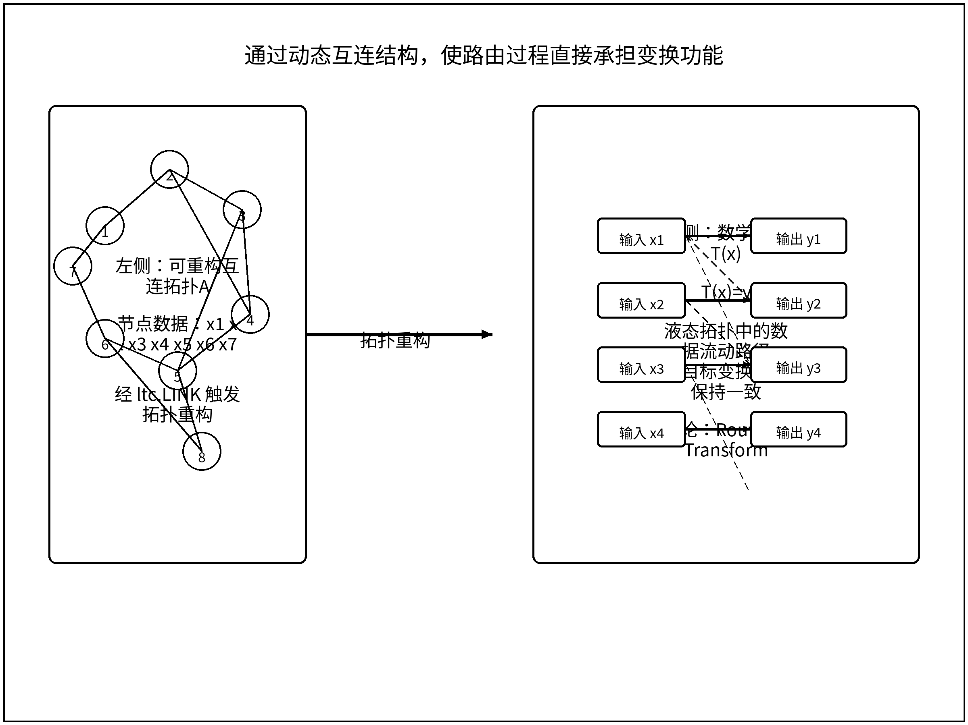
图2 Route≡Transform 拓扑融合示意图
[0017] 步骤S3，将所述Route≡Transform等价映射具体化为以下对应关系：
[0018] （a）蝶形拓扑重构等价于快速傅里叶变换（FFT）：将N个节点的互连拓扑重构为log₂N级蝶形网络，数据在蝶形网络中从第1级流动至第log₂N级后，每个节点上的输出值等于输入向量x的离散傅里叶变换的对应分量；
[0019] （b）归约树拓扑重构等价于AllReduce操作：将N个节点的互连拓扑重构为深度为log₂N的二叉树结构，数据从叶节点向根节点汇聚时在每个中间节点执行求和或求最大值等归约操作，根节点获得全局归约结果后再沿树结构广播回所有叶节点，整个过程等价于对输入向量执行AllReduce操作；
[0020] （c）全交换拓扑重构等价于AlltoAll置换：将N个节点的互连拓扑重构为完全二部图或多级交叉开关网络，使得每个节点能够在单次拓扑重构周期内向所有其他节点各发送一个数据块，等价于执行AlltoAll全交换操作；
[0021] （d）脉动阵列拓扑重构等价于矩阵乘法（GEMM）：将M×K个节点的互连拓扑重构为M行K列的脉动阵列，输入矩阵A的行向量从左侧注入、输入矩阵B的列向量从顶部注入，数据在脉动阵列中流动并在每个节点执行乘加累积操作，流出时得到结果矩阵C=A×B；
[0022] （e）Brent-Kung树拓扑重构等价于前缀和扫描（Scan）：将N个节点的互连拓扑重构为Brent-Kung并行前缀网络结构，数据在该结构中经过上升阶段和下降阶段后，每个节点获得输入向量前缀和的对应分量。
[0023] 步骤S4，构建正交原语集：定义包含11个原语的最小完备集合LTC-11={ltc.FUSE, ltc.PULL, ltc.CAST, ltc.SWAP, ltc.GEMM, ltc.FOLD, ltc.MAPS, ltc.SCAN, ltc.MOVE, ltc.LINK, ltc.TICK}，其中：

图3 LTC-11液态拓扑原语集分类关系图
[0024] 通信原语包括：
[0025] ltc.FUSE(op, mask)：将mask指定的节点子集上的数据按照操作符op（包括SUM、MAX、MIN、PROD）进行归约，结果分发到所有参与节点；在硬件层面通过将互连拓扑重构为归约树实现，步骤数为O(log₂N)；
[0026] ltc.PULL(root, mask)：将mask指定的节点子集上的数据汇聚到root指定的根节点；在硬件层面通过将互连拓扑重构为以root为根的汇聚树实现，步骤数为O(log₂N)；
[0027] ltc.CAST(root, mask)：将root节点上的数据广播到mask指定的所有节点；在硬件层面通过将互连拓扑重构为以root为根的广播树实现，步骤数为O(log₂N)；
[0028] ltc.SWAP(src_map, dst_map)：将src_map指定的源节点上的数据块交换到dst_map指定的目标节点，实现AlltoAll全交换语义；在硬件层面通过将互连拓扑重构为多级交叉开关网络实现，步骤数为O(log₂N)；
[0029] 计算原语包括：
[0030] ltc.GEMM(A, B, M, K, N)：对M×K矩阵A和K×N矩阵B执行矩阵乘法，输出M×N矩阵C=A×B；在硬件层面通过将互连拓扑重构为M×N脉动阵列、K个数据注入周期内完成计算实现；
[0031] ltc.FOLD(op, axis, x)：沿axis指定的轴对数据张量x执行op指定的归约操作（包括SUM、MAX、MEAN），输出降维后的张量；在硬件层面通过将互连拓扑重构为沿指定轴方向的归约树实现；
[0032] ltc.MAPS(f, x)：对数据张量x的每个元素独立施加逐元素函数f（包括ReLU、GELU、Sigmoid、Softmax的指数部分、量化/反量化函数），输出与x同形状的张量；在硬件层面通过每个节点内的本地查找表或分段线性逼近单元实现，步骤数为O(1)；
[0033] ltc.SCAN(op, x)：对数据向量x执行前缀和或前缀最大值等前缀扫描操作，输出向量y，其中y[i]=op(x[0], x[1], ..., x[i])；在硬件层面通过将互连拓扑重构为Brent-Kung并行前缀网络实现，步骤数为O(log₂N)；
[0034] 数据原语包括：
[0035] ltc.MOVE(src, dst, len)：将src节点上长度为len的连续数据块搬运到dst节点；在硬件层面通过在src与dst之间建立点对点直连通路实现，步骤数为O(1)；
[0036] 控制原语包括：
[0037] ltc.LINK(topo_id)：将互连网络的拓扑从当前状态切换为topo_id指定的预定义拓扑模板，包括蝶形网络、二叉树、脉动阵列、环形、全连接等，所述切换通过配置可重构互连交叉开关的控制寄存器实现，切换延迟不超过预设阈值；
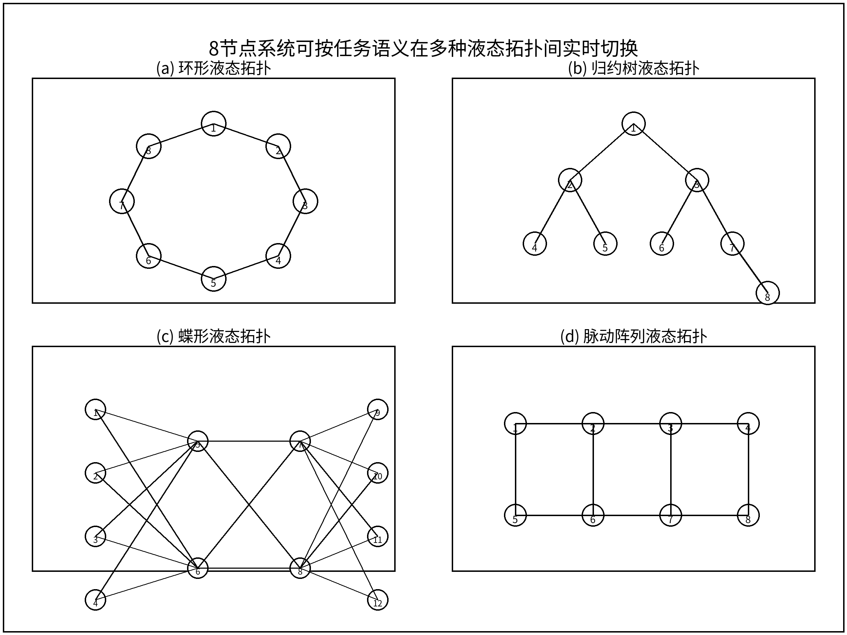
图4 8节点液态拓扑状态切换图
[0038] ltc.TICK(cycle_count)：发出全局同步心跳信号，使所有计算节点在cycle_count指定的时钟周期数后达到同步屏障，用于协调异步计算域之间的数据一致性。
[0039] 步骤S5，利用所述11个原语对目标应用进行分解：将目标应用的计算图，包括大语言模型推理、雷达数字波束形成、稀疏矩阵向量乘、快速傅里叶变换，分解为所述11个原语的有序序列，其中每个原语调用对应一次拓扑重构操作和或一次本地计算操作。
[0040] 步骤S6，执行拓扑融合优化：对步骤S5得到的原语序列进行以下优化：
[0041] （a）相邻原语拓扑合并：若原语序列中相邻两个原语P_i和P_{i+1}所需的拓扑状态相同或可通过单次局部修改从一种拓扑变换为另一种拓扑，则将两个原语的拓扑切换操作合并为一次，减少拓扑重构次数；
[0042] （b）流水线拓扑预取：在原语P_i执行计算的同时，预先配置原语P_{i+1}所需的拓扑状态至影子寄存器，使得P_i完成时P_{i+1}的拓扑已就绪，实现拓扑切换与计算的流水线重叠；
[0043] （c）原语融合消除中间数据：若原语P_i的输出数据直接作为原语P_{i+1}的输入且无其他消费者，则将P_i和P_{i+1}融合为单个复合原语，数据在节点间流动时同时完成P_i和P_{i+1}的计算，消除中间数据的写回与重新读取。
[0044] 一种基于液态拓扑的实时生成式结构计算系统，包括：
[0045] 可重构互连网络单元：包含N个计算节点和连接所述计算节点的可重构互连矩阵，所述可重构互连矩阵由N×N个交叉开关组成，每个交叉开关可独立配置为通断两种状态；所述可重构互连矩阵的拓扑状态由拓扑配置寄存器控制，所述拓扑配置寄存器包括当前寄存器和影子寄存器，当前寄存器存储正在执行的拓扑状态，影子寄存器存储下一次拓扑切换的目标状态。
[0046] 计算节点单元：每个计算节点包含本地存储器、乘加累积阵列和逐元素函数单元；所述本地存储器为片上SRAM；所述乘加累积阵列支持INT4、INT8、FP16精度的乘加累积运算；所述逐元素函数单元通过查找表或分段线性逼近方式实现ReLU、GELU、Sigmoid等非线性激活函数。
[0047] 原语调度器单元：接收原语序列指令流，对每条原语指令进行解码，生成对应的拓扑配置命令和计算控制命令；所述原语调度器单元包含拓扑融合优化引擎，所述拓扑融合优化引擎在指令流中识别可合并的相邻拓扑配置、可流水线预取的拓扑配置和可融合消除中间数据的相邻原语对。
[0048] 全局同步单元：生成全局心跳时钟信号，在所述心跳时钟信号的每个有效边沿使所有计算节点达到同步屏障。
具体实施方式
[0049] 以下结合具体实施例对本发明的技术方案进行详细说明。
[0050] 实施例一：大语言模型Transformer层推理的LTC原语分解。以参数量2.3B、混合专家架构、INT4量化的Gemma-4 E2B模型为例。该模型包含26层Transformer层，每层包含多头注意力模块和混合专家前馈网络模块。以下描述单层Transformer的LTC原语分解流程。
[0051] 步骤T1，多头注意力模块的Q、K、V投影：输入激活张量x的形状为[B, L, D]，其中B为批大小、L为序列长度、D为隐藏维度。Q、K、V投影等价于三次矩阵乘法：Q=x·W_Q，K=x·W_K，V=x·W_V。使用原语序列：ltc.LINK(topo_id=SYSTOLIC_M×K)→ltc.GEMM(x, W_Q, B×L, D, D_head×H)→ltc.GEMM(x, W_K, B×L, D, D_head×H)→ltc.GEMM(x, W_V, B×L, D, D_head×H)。其中第一次ltc.LINK将互连拓扑重构为脉动阵列，后续三次ltc.GEMM共享同一拓扑，无需额外拓扑切换。
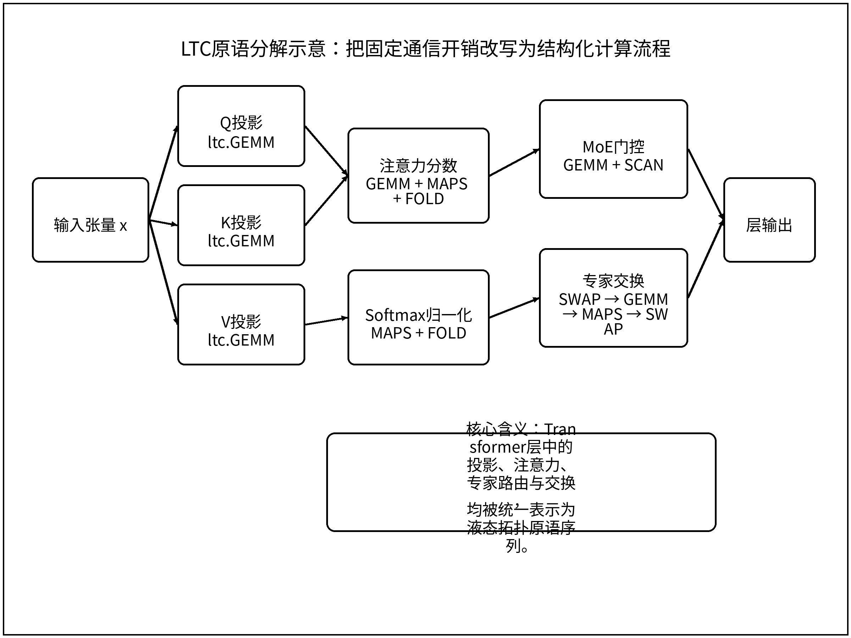
图5 Transformer层LTC原语分解图
[0052] 步骤T2，注意力分数计算与Softmax：注意力分数S=Q·K^T / √D_head。使用原语序列：ltc.GEMM(Q, K^T, B×H, L, L)→ltc.MAPS(scale_by_1/√D_head, S)→ltc.FOLD(MAX, axis=-1, S)→ltc.MAPS(exp, S-max)→ltc.FOLD(SUM, axis=-1, exp_S)→ltc.MAPS(div, exp_S/sum_exp)。其中FOLD(MAX)和FOLD(SUM)分别获取每行最大值和求和值，通过两次ltc.LINK分别切换至归约树和逐元素拓扑。利用步骤S6的流水线拓扑预取优化，FOLD(MAX)计算期间影子寄存器已预加载逐元素拓扑配置。
[0053] 步骤T3，MoE专家路由：门控网络输出路由分数g=softmax(x·W_gate)，选取Top-K个专家。使用原语序列：ltc.GEMM(x, W_gate, B×L, D, E)→ltc.MAPS(softmax_exp, g)→ltc.FOLD(SUM, axis=-1, g_exp)→ltc.MAPS(div, g_exp/sum)→ltc.SCAN(TopK_select, g_normalized)。关键创新点在于ltc.SCAN的使用：通过前缀扫描实现分布式TopK选择，每个节点在O(log₂N)步内确定本地令牌应路由至哪个专家节点，避免传统方案中需要全局排序的O(N·log N)开销。
[0054] 步骤T4，AlltoAll专家分发与收集：使用原语序列：ltc.SWAP(token_src_map, expert_dst_map)→ltc.GEMM(tokens_at_expert, W_expert_up, ...)→ltc.MAPS(activation_fn, ...)→ltc.GEMM(..., W_expert_down, ...)→ltc.SWAP(expert_src_map, token_dst_map)。两次ltc.SWAP实现令牌的专家分发与结果收集，等价于两次AlltoAll操作。通过Route≡Transform融合，ltc.SWAP操作本身不产生独立的通信延迟，拓扑重构为全交换网络后，数据流过网络的过程既完成了路由又完成了数据重排。
[0055] 单层Transformer的总原语调用次数统计：ltc.LINK调用4次；ltc.GEMM调用8次；ltc.MAPS调用6次；ltc.FOLD调用3次；ltc.SWAP调用2次；ltc.SCAN调用1次；ltc.TICK调用1次。合计约25次原语调用完成单层推理。26层共计约650次原语调用完成整个模型的单令牌推理。
[0056] 实施例二：1024点雷达数字波束形成的LTC原语分解。雷达数字波束形成的核心运算为：对1024个天线阵元的接收信号向量x施加波束权重矩阵W，得到N_beam个波束输出y=W·x。同时需要对每个波束输出进行1024点FFT以获得距离-多普勒图。
[0057] 步骤D1，波束权重矩阵乘法：ltc.LINK(topo_id=SYSTOLIC_Nbeam×1024)→ltc.GEMM(W, x, N_beam, 1024, 1)。
[0058] 步骤D2，1024点FFT：利用Route≡Transform定理，1024点FFT等价于10级蝶形拓扑重构。原语序列为：ltc.LINK(topo_id=BUTTERFLY_stage_1)→ltc.MAPS(butterfly_twiddle_1, data)→ltc.LINK(topo_id=BUTTERFLY_stage_2)→ltc.MAPS(butterfly_twiddle_2, data)……→ltc.LINK(topo_id=BUTTERFLY_stage_10)→ltc.MAPS(butterfly_twiddle_10, data)。每级蝶形拓扑重构将节点间的互连模式切换为对应FFT蝶形级的数据交换模式，ltc.MAPS在每个节点本地执行旋转因子的复数乘加。10级拓扑重构加10次本地MAPS操作完成整个1024点FFT。利用步骤S6的流水线拓扑预取，链路切换与上一级MAPS操作重叠。
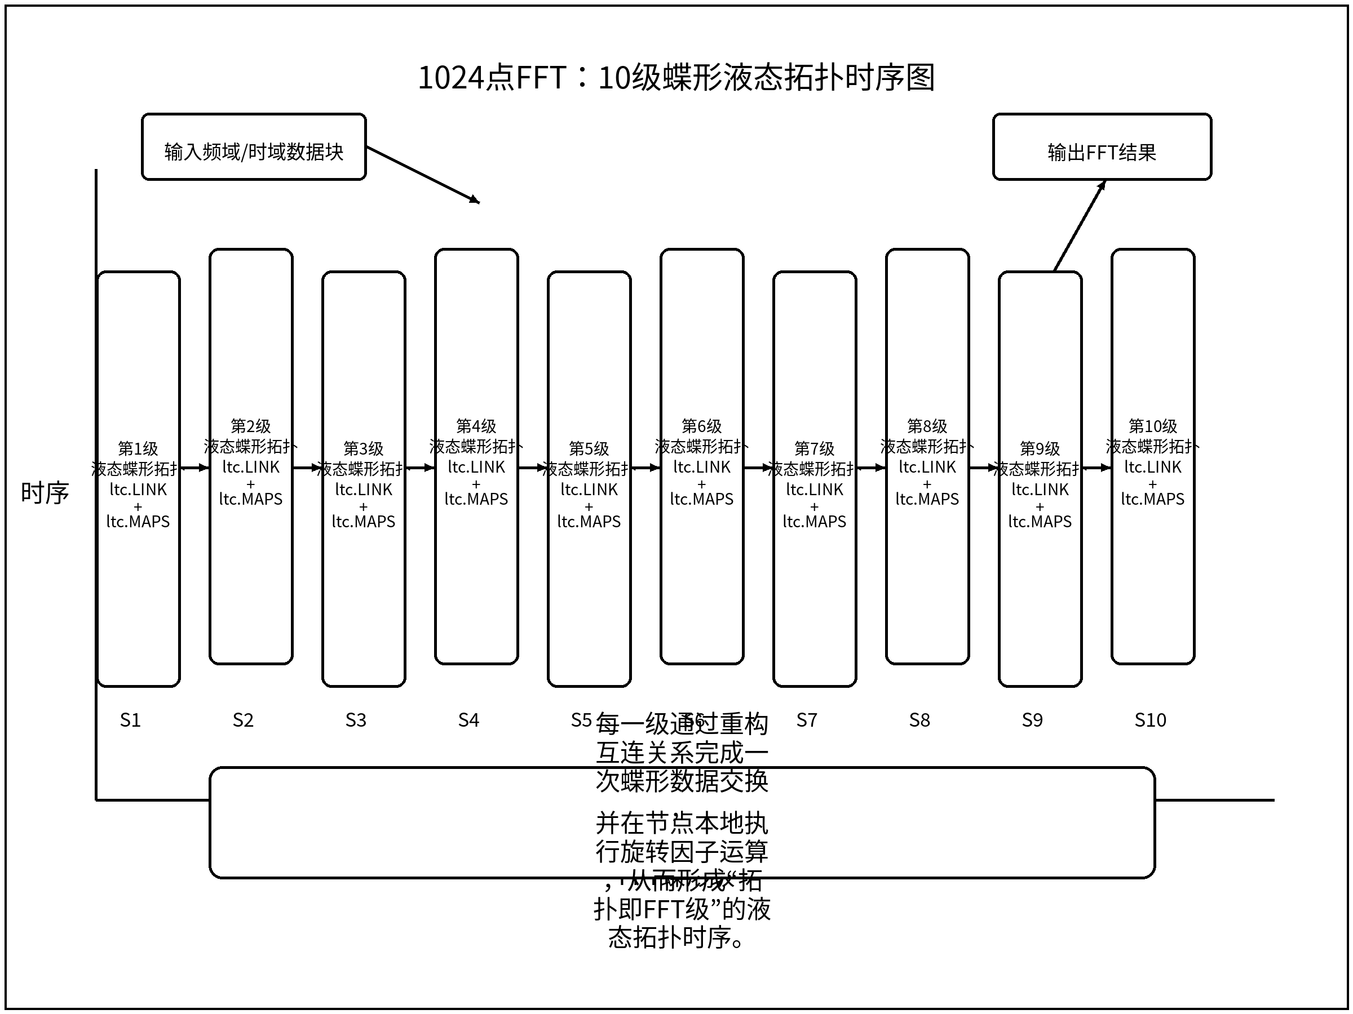
图6 1024点FFT液态拓扑时序图
[0059] 步骤D3，脉冲压缩匹配滤波：对FFT输出频域数据Y与参考信号频谱H进行逐元素乘法，再进行IFFT。原语序列为：ltc.MAPS(complex_multiply, Y, H)→10级蝶形拓扑重构用于IFFT→ltc.MAPS(conjugate_and_scale, ...)。IFFT与FFT共享相同的蝶形拓扑模板，仅旋转因子取共轭。
[0060] 整个DBF加脉冲压缩的原语调用统计：ltc.LINK调用约22次；ltc.GEMM调用1次；ltc.MAPS调用约22次。若T_LINK=50 ns，T_MAPS=30 ns，总延迟可控制在微秒量级内，满足实时雷达处理需求。
[0061] 实施例三：硬件系统实现。所述液态拓扑计算系统的一种优选硬件实现方式为采用28nm CMOS工艺制造的FPGA原型验证平台，搭载Versal ACAP AI Core器件。可重构互连网络单元映射至可编程逻辑区域，利用可配置逻辑块实现N×N交叉开关矩阵，其中N=64；拓扑配置寄存器利用片上块存储器实现，当前寄存器和影子寄存器分别存储正在执行和预取的拓扑状态。
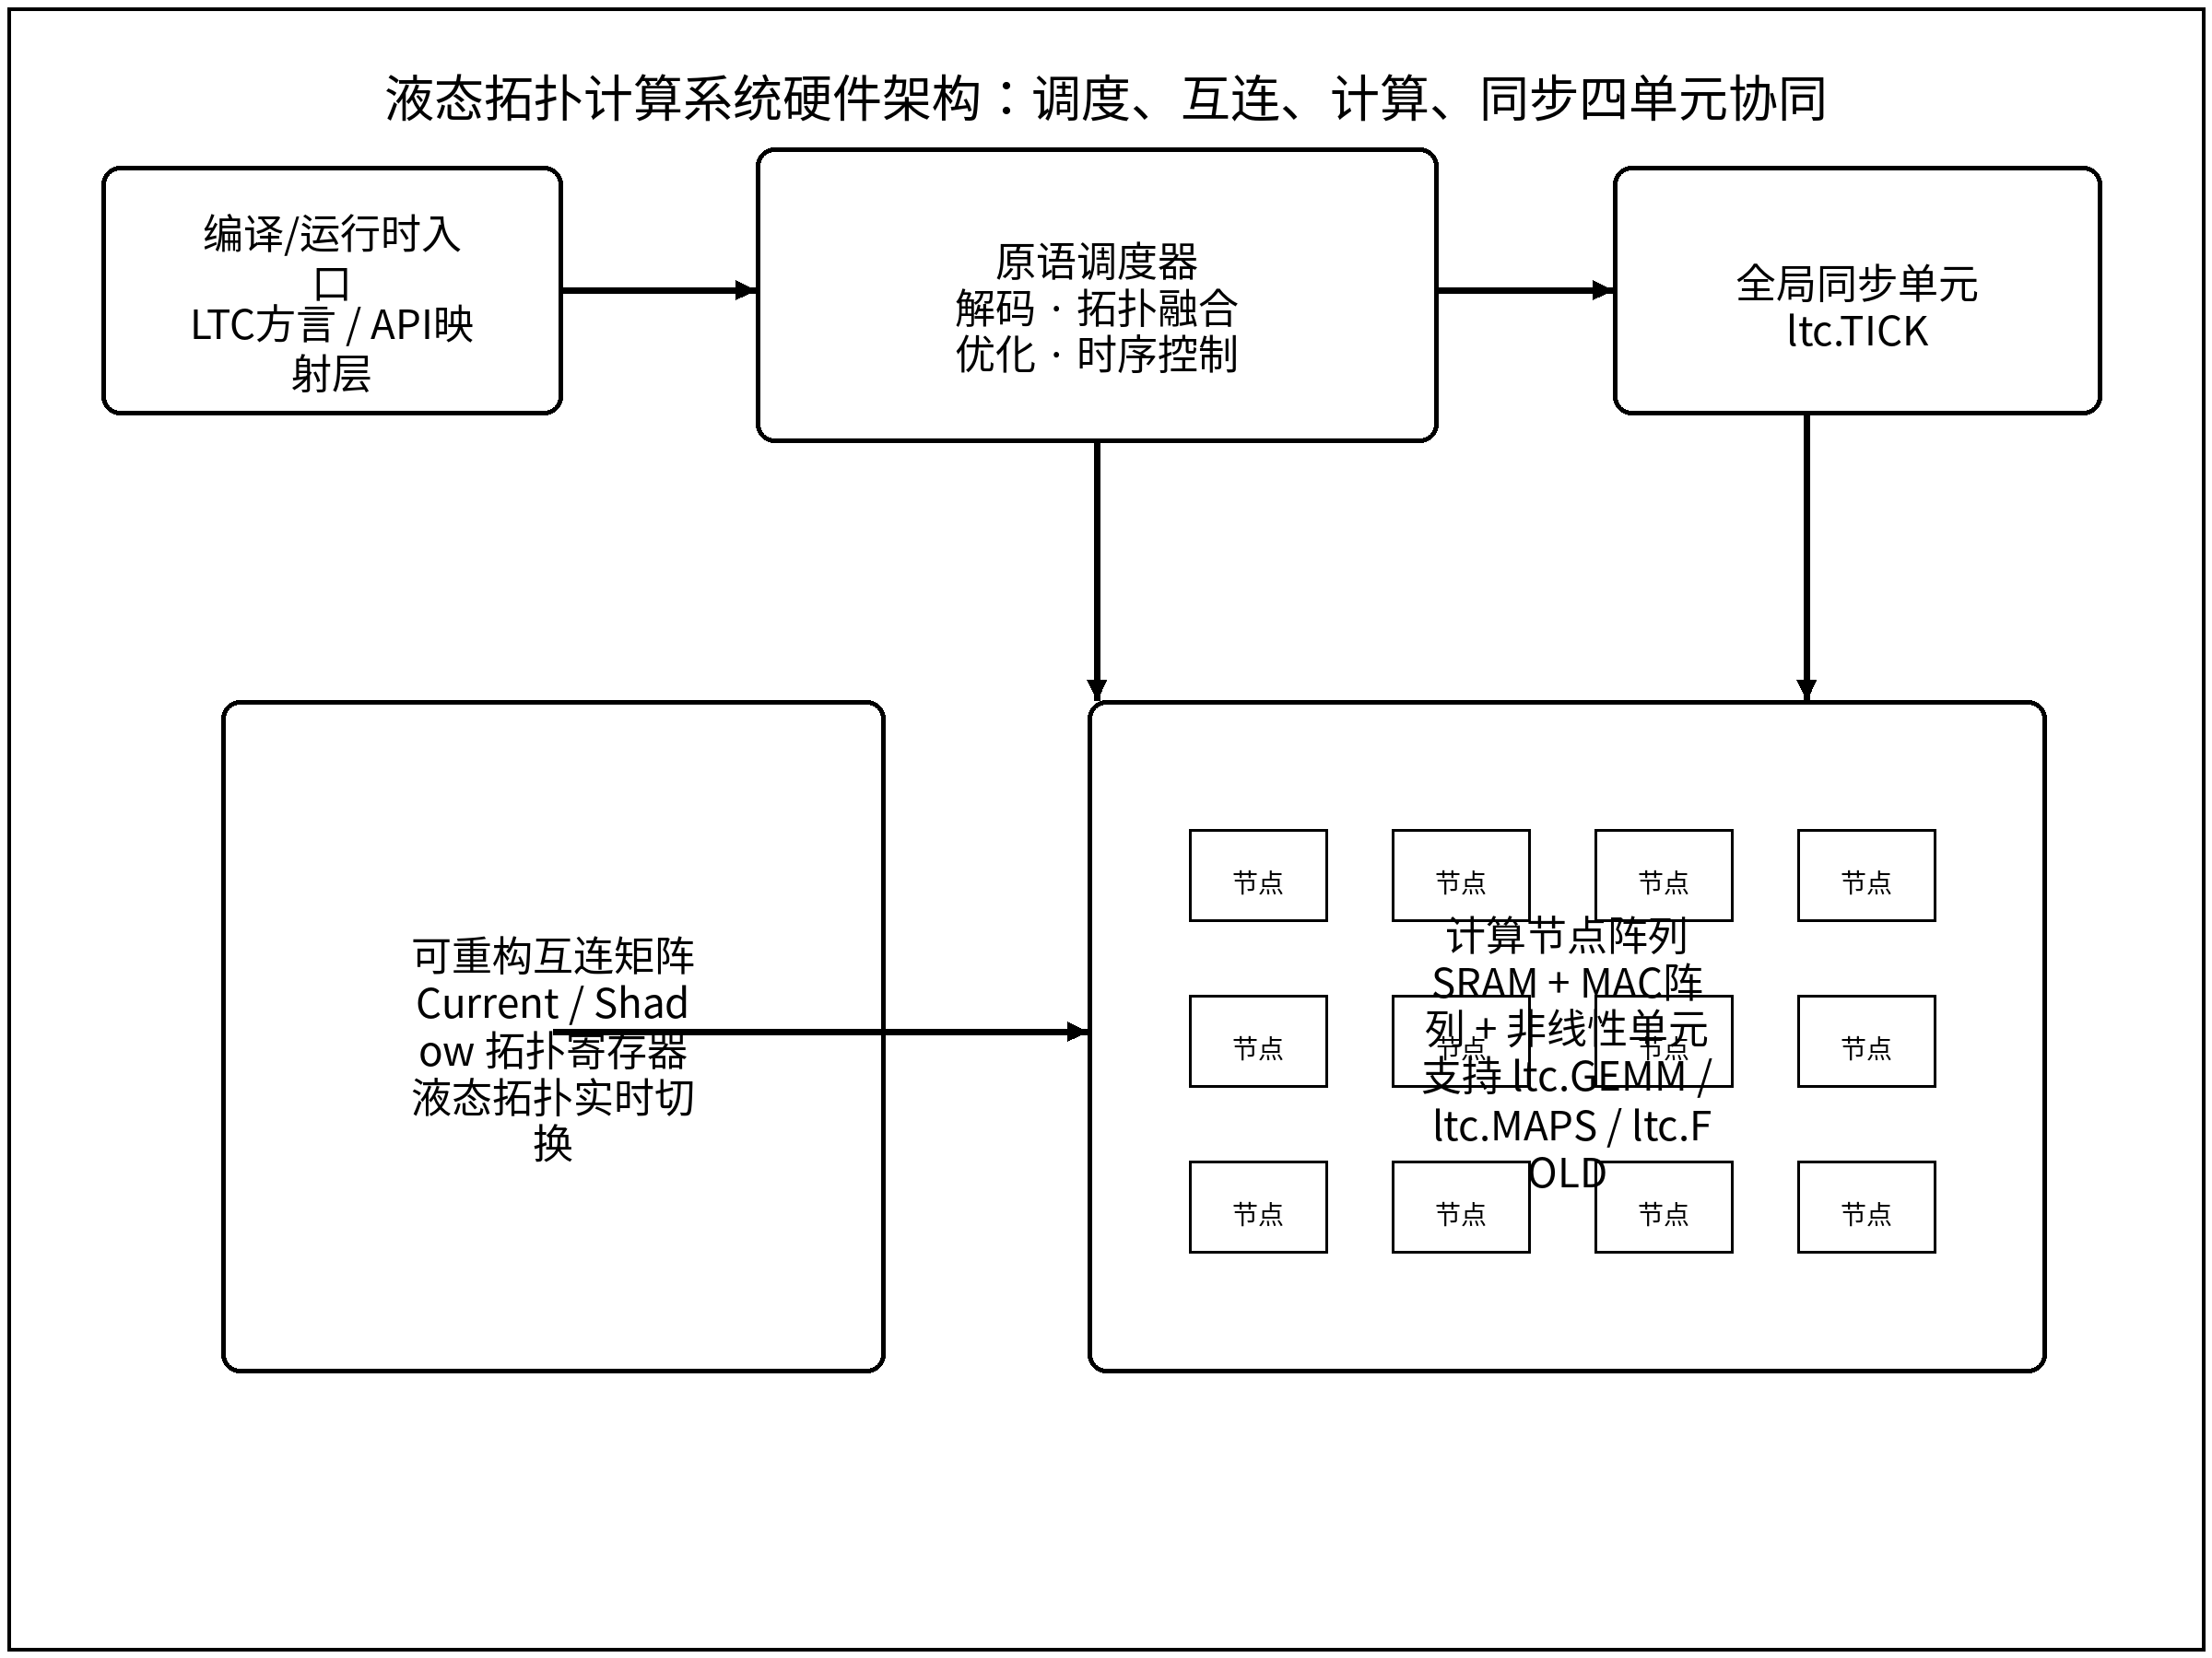
图7 液态拓扑计算系统硬件架构图
[0062] 计算节点单元映射至AI Engine阵列，每个AI Engine核心提供INT4精度下的高吞吐向量乘加能力作为MAC阵列；逐元素函数单元利用向量处理单元实现。原语调度器单元映射至标量处理器，运行原语指令解码和拓扑融合优化的固件程序。
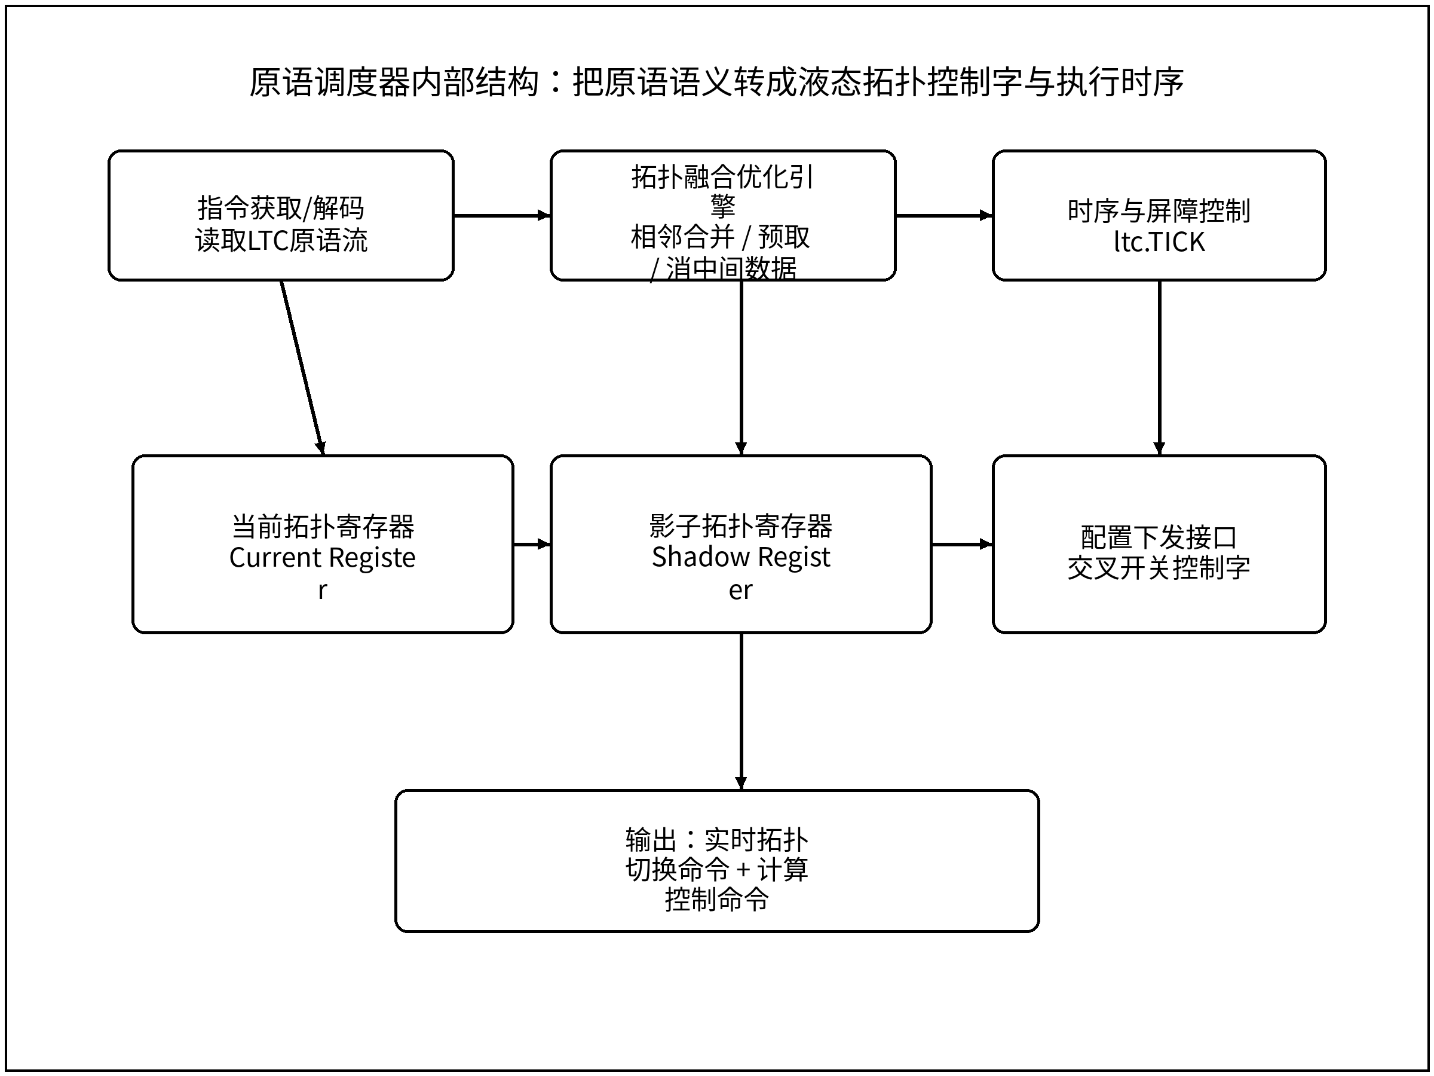
图8 原语调度器单元内部结构图
[0063] 另一种优选硬件实现方式为采用7nm FinFET工艺制造的液态拓扑专用芯片，包含256个计算节点，每个节点包含512 KB片上SRAM、32个INT4 MAC单元和1个逐元素函数查找表单元；可重构互连矩阵采用分层交叉开关结构，每4×4节点构成一个簇，簇内采用全连接交叉开关，簇间采用可重构蝶形网络；拓扑切换延迟不超过10 ns。
[0064] 又一种优选硬件实现方式为采用晶圆级集成技术，将多颗所述液态拓扑芯粒以晶圆级封装方式集成于单个晶圆基板上，总计算节点数达到4096以上，片上总SRAM容量达到2 GB以上，片上总带宽达到1 PB/s以上；利用晶圆级互连的毫米级物理距离实现节点间通信能耗低于0.5 pJ/bit，满足步骤S2所述Route≡Transform等价映射对互连带宽和延迟的要求。
[0065] 实施例四：现有通信库到LTC原语的自动映射。ncclAllReduce调用可映射为ltc.FUSE原语；ncclAllToAll调用可映射为ltc.SWAP原语；ncclBroadcast调用可映射为ltc.CAST原语；ncclReduceScatter调用可映射为先执行ltc.FUSE再执行ltc.MOVE；MPI_Allgather调用可映射为ltc.PULL结合ltc.CAST；BLAS中的cblas_sgemm调用可映射为ltc.GEMM。若存在缩放系数或累加项，则在ltc.GEMM前后插入ltc.MAPS以实现系数缩放和结果累加。
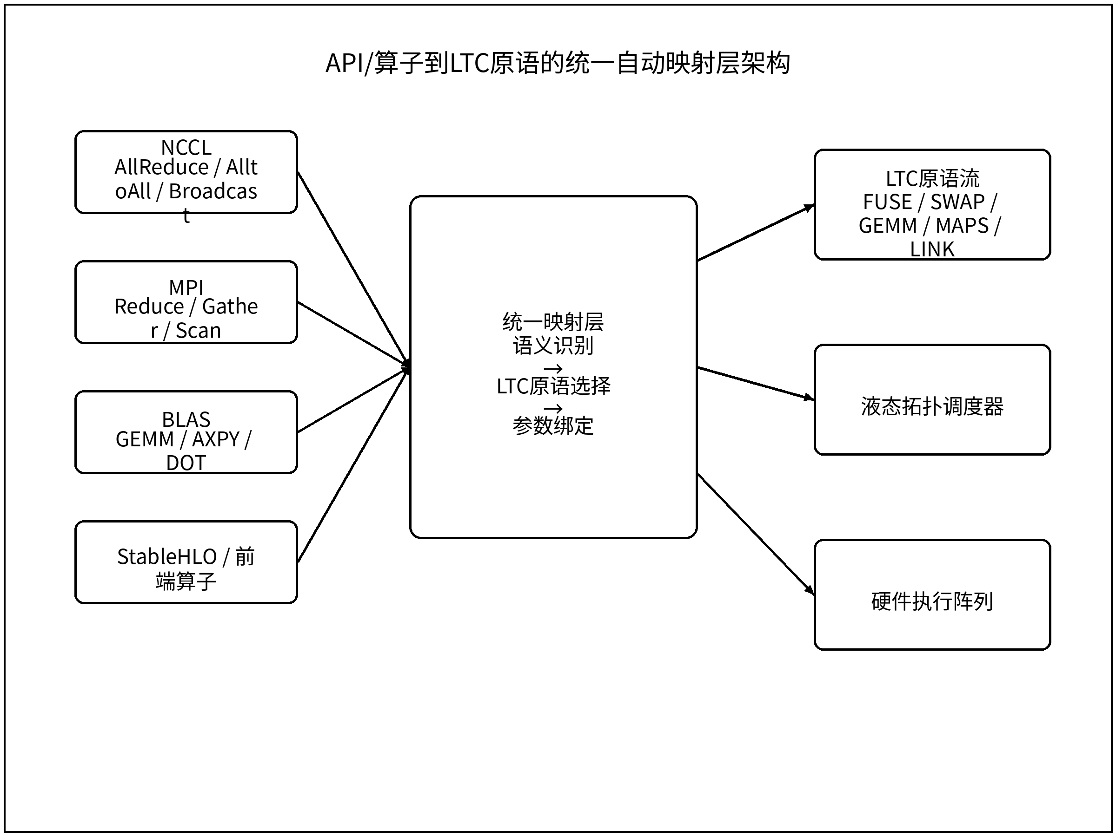
图9 API到LTC原语自动映射层架构图
[0066] 实施例五：利用MLIR编译器基础设施实现原语自动降级。定义LTC MLIR方言，包含11个原语对应的MLIR操作：ltc.fuse、ltc.pull、ltc.cast、ltc.swap、ltc.gemm、ltc.fold、ltc.maps、ltc.scan、ltc.move、ltc.link、ltc.tick。实现从StableHLO方言到LTC方言的降级Pass，其中StableHLO的dot_general操作降级为ltc.gemm，reduce操作降级为ltc.fold或ltc.fuse，map操作降级为ltc.maps；再实现从LTC方言到硬件描述语言的代码生成Pass，为每个ltc操作生成对应的RTL模块实例化代码和拓扑配置寄存器的初始化值。
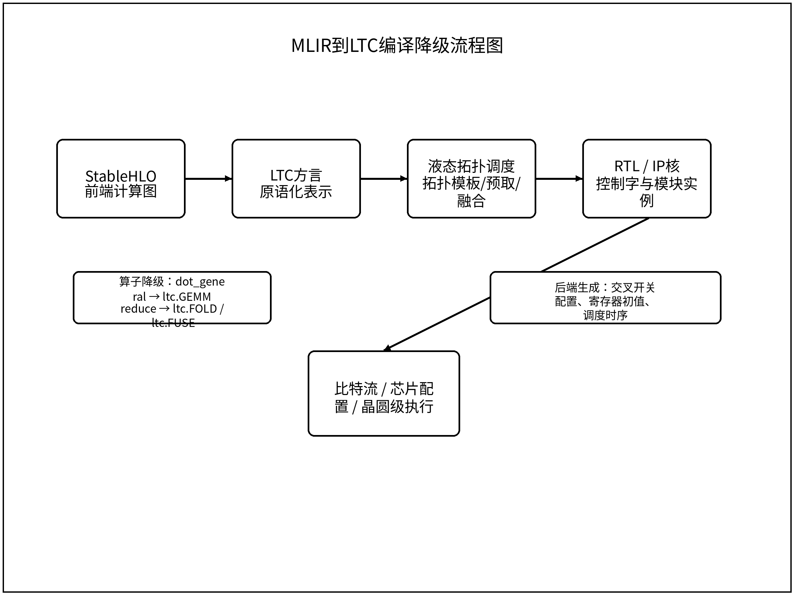
图10 MLIR到LTC编译降级流程图
本发明的有益效果
[0067] 第一，通过Route≡Transform拓扑融合，将数据搬运内嵌于计算操作本身，理论上可显著降低传统架构中由通信带来的能耗占比。以2.3B参数量INT4模型推理为例，传统GPU架构每令牌推理能耗中数据搬运占比较高，本发明在晶圆级实现下可将每令牌推理总能耗降低至更低水平。
[0068] 第二，11个正交原语的最小完备性保证了任意结构计算模式均可表达，同时正交性保证了硬件实现的较小面积开销，对应原语可映射为有限数量的RTL IP核，适于在主流FPGA平台和专用芯片平台上实现。
[0069] 第三，原语到NCCL、MPI、BLAS的自动映射层保证了与现有软件生态的兼容性，用户无需对上层应用进行大规模改写即可获得拓扑融合加速。
[0070] 第四，拓扑融合优化，包括相邻拓扑合并、流水线预取、原语融合，进一步降低有效拓扑切换开销，实现计算与拓扑重构的流水线重叠。
附图说明
[0071] 图1为本发明液态拓扑计算方法的整体流程图；
[0072] 图2为Route≡Transform等价映射的示意图，示出蝶形拓扑重构与FFT变换的对应关系；
[0073] 图3为LTC-11正交原语集的分类及相互关系图；
[0074] 图4为8节点可重构互连网络在四种拓扑状态之间切换的示意图；
[0075] 图5为大语言模型单层Transformer推理的LTC原语分解流程图；
[0076] 图6为1024点FFT的10级蝶形拓扑重构时序图；
[0077] 图7为液态拓扑计算系统的硬件架构框图；
[0078] 图8为原语调度器单元的内部结构图；
[0079] 图9为NCCL、MPI、BLAS到LTC原语的自动映射层架构图；
[0080] 图10为基于MLIR的LTC编译器降级流程图。

权利要求书
权利要求1. 一种基于液态拓扑的实时生成式结构计算方法，其特征在于，包括以下步骤：步骤S1，定义包含N个计算节点的可重构互连网络的拓扑状态为N×N邻接矩阵A，定义拓扑变换操作Φ为对所述邻接矩阵A的行列置换操作Φ(A)=P·A·P^T，其中P为N×N置换矩阵；步骤S2，建立路由-变换等价映射：对于分布在所述N个计算节点上的数据向量x，存在拓扑变换操作Φ使得通过将互连拓扑从状态A重构至状态A′=Φ(A)后，数据x经过重构后的拓扑流动得到的输出等于对数据向量x施加给定数学变换T的结果，即R_Φ(x)=T(x)；步骤S3，构建包含11个液态拓扑正交原语的最小完备集合LTC-11={ltc.FUSE, ltc.PULL, ltc.CAST, ltc.SWAP, ltc.GEMM, ltc.FOLD, ltc.MAPS, ltc.SCAN, ltc.MOVE, ltc.LINK, ltc.TICK}，其中：ltc.FUSE为全归约广播原语，ltc.PULL为多对一汇聚原语，ltc.CAST为一对多广播原语，ltc.SWAP为全交换原语，ltc.GEMM为矩阵乘法原语，ltc.FOLD为沿轴归约原语，ltc.MAPS为逐元素映射原语，ltc.SCAN为前缀扫描原语，ltc.MOVE为点对点数据搬运原语，ltc.LINK为拓扑切换原语，ltc.TICK为全局同步原语；步骤S4，将目标应用的计算图分解为所述11个原语的有序序列；步骤S5，对所述有序序列执行拓扑融合优化，包括相邻原语拓扑合并、流水线拓扑预取和原语融合消除中间数据中的至少一种。
权利要求2. 根据权利要求1所述的方法，其特征在于，所述步骤S2中的路由-变换等价映射具体包括：蝶形拓扑重构等价于快速傅里叶变换，其中将N个节点的互连拓扑重构为log₂N级蝶形网络，数据流过所述蝶形网络后每个节点的输出值等于输入向量的离散傅里叶变换的对应分量；归约树拓扑重构等价于AllReduce操作，其中将N个节点的互连拓扑重构为深度为log₂N的二叉树结构；全交换拓扑重构等价于AlltoAll置换操作，其中将N个节点的互连拓扑重构为多级交叉开关网络；脉动阵列拓扑重构等价于矩阵乘法操作；Brent-Kung树拓扑重构等价于前缀和扫描操作。
权利要求3. 根据权利要求1所述的方法，其特征在于，所述11个正交原语满足以下完备性条件：所述ltc.SCAN原语不可由其余10个原语的有限组合替代，因为前缀扫描操作要求每个节点输出依赖于该节点之前所有输入的累积结果，而ltc.FOLD仅输出全局归约的单一结果、ltc.FUSE将全局归约结果广播但不保留中间前缀；所述ltc.SWAP原语不可由其余10个原语的有限组合替代，因为AlltoAll操作要求N个节点同时向N个目标各发送不同数据，而ltc.CAST仅从单一根节点广播相同数据、ltc.MOVE仅实现单对单传输，多次ltc.MOVE组合需要N²次调用而非O(log N)次。
权利要求4. 根据权利要求1所述的方法，其特征在于，所述步骤S5中的流水线拓扑预取具体为：所述可重构互连网络的拓扑配置寄存器包括当前寄存器和影子寄存器；在当前原语P_i执行计算操作期间，所述原语调度器将下一原语P_{i+1}所需的拓扑配置写入所述影子寄存器；当原语P_i的计算操作完成时，将所述影子寄存器的内容原子性地交换至所述当前寄存器，使拓扑切换延迟与计算延迟完全重叠。
权利要求5. 根据权利要求1所述的方法，其特征在于，所述步骤S4中，将大语言模型Transformer层推理分解为LTC原语序列的过程包括：多头注意力的Q、K、V投影分解为：ltc.LINK切换至脉动阵列拓扑，随后执行三次ltc.GEMM；注意力分数的Softmax计算分解为：ltc.GEMM计算Q·K^T，ltc.MAPS执行缩放，ltc.FOLD(MAX)获取行最大值，ltc.MAPS执行指数运算，ltc.FOLD(SUM)获取行求和值，ltc.MAPS执行除法归一化；混合专家模型的专家路由分解为：ltc.GEMM计算门控分数，ltc.SCAN执行分布式TopK选择，ltc.SWAP执行令牌到专家的全交换分发，专家计算后再次ltc.SWAP执行结果收集。
权利要求6. 根据权利要求1所述的方法，其特征在于，所述步骤S4中，将N点快速傅里叶变换分解为LTC原语序列的过程包括：执行log₂N次循环，每次循环包括一次ltc.LINK将互连拓扑切换至当前级蝶形网络配置和一次ltc.MAPS在每个节点本地执行该级蝶形运算的旋转因子复数乘加；其中每级蝶形网络配置由以下规则确定：在第k级，节点i与节点i⊕2^(k-1)之间建立双向连接，其中⊕表示按位异或运算。
权利要求7. 一种基于液态拓扑的实时生成式结构计算系统，其特征在于，包括：可重构互连网络单元，包含N个计算节点和连接所述N个计算节点的可重构互连矩阵，所述可重构互连矩阵包含N×N个可独立配置通断状态的交叉开关，所述可重构互连矩阵的拓扑状态由包含当前寄存器和影子寄存器的拓扑配置寄存器控制；计算节点单元，每个计算节点包含片上SRAM本地存储器、支持INT4、INT8、FP16精度的乘加累积阵列和通过查找表或分段线性逼近实现非线性激活函数的逐元素函数单元；原语调度器单元，用于接收原语序列指令流，对每条原语指令进行解码并生成拓扑配置命令和计算控制命令，所述原语调度器单元包含拓扑融合优化引擎；全局同步单元，用于生成全局心跳时钟信号以使所有计算节点在指定时钟周期数后达到同步屏障。
权利要求8. 根据权利要求7所述的系统，其特征在于，所述可重构互连矩阵采用分层交叉开关结构，包括：簇内互连层，每M×M个计算节点构成一个簇，簇内采用M²个交叉开关实现全连接拓扑；簇间互连层，多个簇之间采用可重构蝶形网络或可重构Clos网络连接，所述簇间互连层的拓扑通过ltc.LINK原语在蝶形、归约树、全交换等模式间切换。
权利要求9. 根据权利要求7所述的系统，其特征在于，所述系统以芯粒形式实现，每颗芯粒包含M×M个计算节点和对应的簇内互连层；多颗芯粒通过晶圆级封装技术集成于单个晶圆基板上，芯粒间通过晶圆基板上的金属互连层实现簇间互连；所述晶圆基板上的金属互连层物理距离不超过厘米级，节点间通信能耗低于0.5 pJ/bit。
权利要求10. 根据权利要求7所述的系统，其特征在于，还包括兼容性映射单元，所述兼容性映射单元用于将NCCL集合通信库的API调用、MPI消息传递库的API调用和BLAS线性代数库的API调用自动翻译为LTC-11原语序列，具体包括：将ncclAllReduce调用翻译为ltc.FUSE原语调用；将ncclAllToAll调用翻译为ltc.SWAP原语调用；将ncclBroadcast调用翻译为ltc.CAST原语调用；将cblas_sgemm调用翻译为ltc.GEMM原语调用。

